

**UNIVERSIDAD NACIONAL AUTÓNOMA DE MÉXICO**

**FACULTAD DE INGENIERÍA**

**Práctica 1**

**Fundamentos de programación**

**P R E S E N T A**

Gerardo Hernández Gómez

**Profesor**

Ing. Sergio Valdez Sánchez



**Ciudad Universitaria, Cd. Mx., 2021**

La computación como herramienta de trabajo del profesional de ingeniería

SEM 2021-2

Objetivo:

Descubrir y utilizar herramientas de software que se ofrecen en Internet que permitan realizar actividades y trabajos.

académicos de forma organizada y profesional a lo largo de la vida escolar, tales como manejo de repositorios de almacenamiento y buscadores con funciones avanzadas.

Actividades:

* Crear un repositorio de almacenamiento en línea.

* Realizar búsquedas avanzadas de información especializada.

Ejercicios para realizar en la práctica 1:

1) Realizar 5 búsquedas usando operadores de Google.

2) Realizar 5 cálculos usando la calculadora de Google.

3) Realizar 5 conversiones usando Google.

4) Realizar 1 gráfica en 2D y 1 gráfica en 3D POR INTEGRANTE DE EQUIPO usando Google.

5) Usar Google académico para buscar:

5 links sobre Algoritmos.

5 links sobre Lenguaje C.

5 links sobre Pseudocódigo.

Incluir los enlaces consultados, mostrar una breve descripción de cada página visitada y finalmente indicar si la página es seria o no, dando las razones por las cuales se concluye esto.

Descripción: En esta página se da la definición de algoritmo, sus partes y para qué sirven. Además

Se dan los tipos de algoritmos, entre ellos los computacionales que ocuparemos en nuestro curso.

También se muestran ejemplos y tiene al final un apartado de páginas relacionadas con el tema.

Consideramos que es una página seria ya que su información corresponde con lo esperado.

6) CADA INTEGRANTE DEL EQUIPO debe realizar una búsqueda mediante una imagen usando Google images.

7) CADA INTEGRANTE DEL EQUIPO debe crear una cuenta en github.com. Verificar que haya alguna referencia de que lo hizo cada uno de los integrantes de equipo una cuenta en Github. Debe haber una captura de pantalla o un enlace por integrante de equipo.

Actividad 1: Búsquedas por operadores de Google.

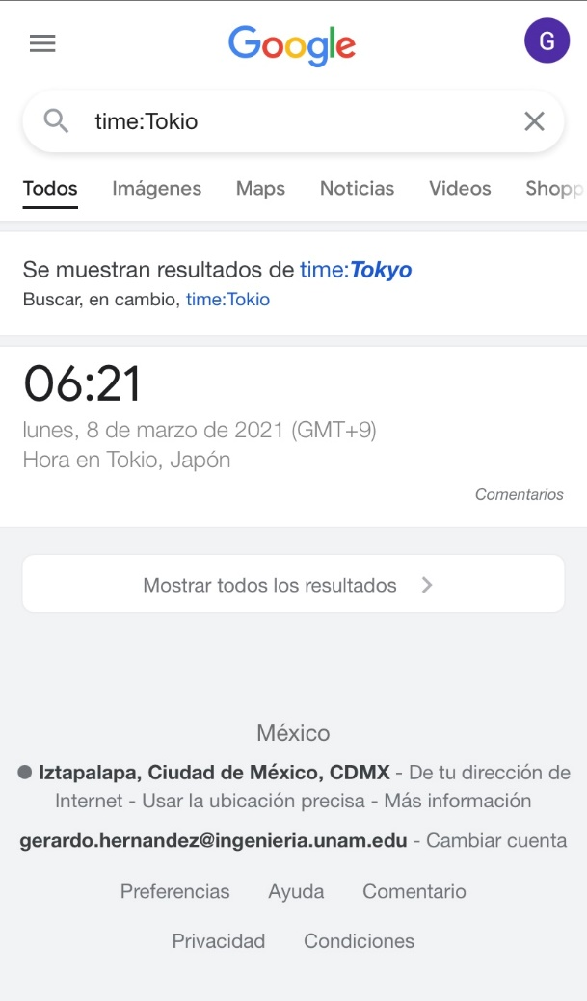

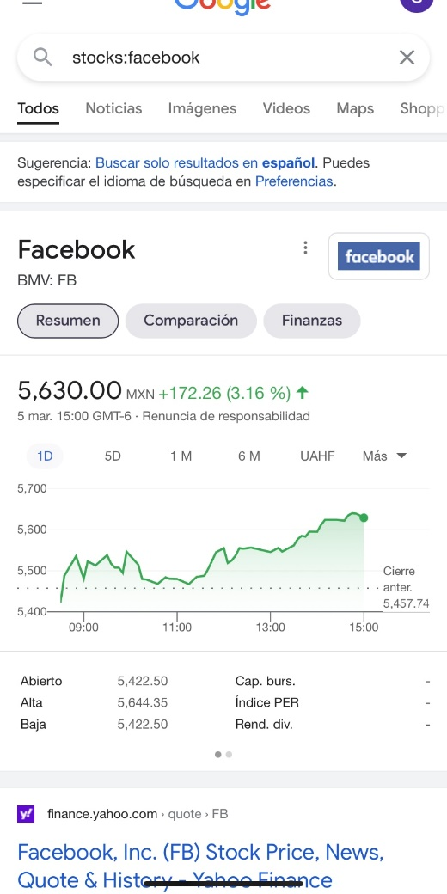

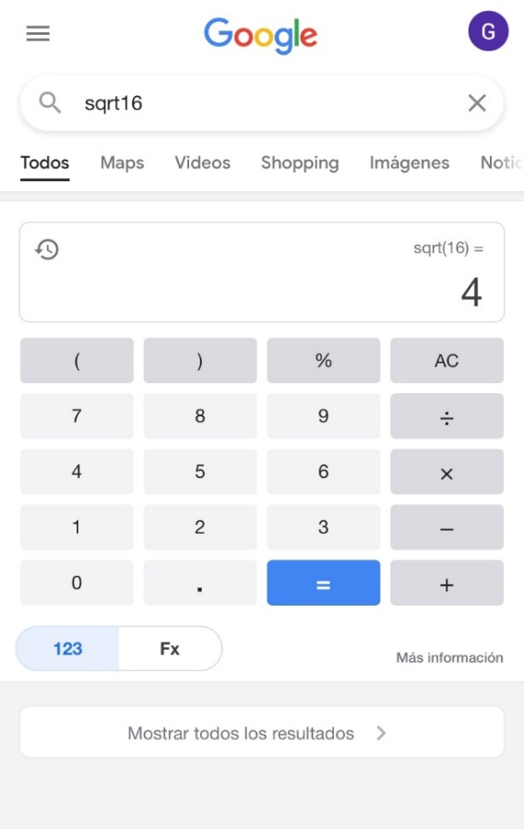

Actividad 2: Cálculos.

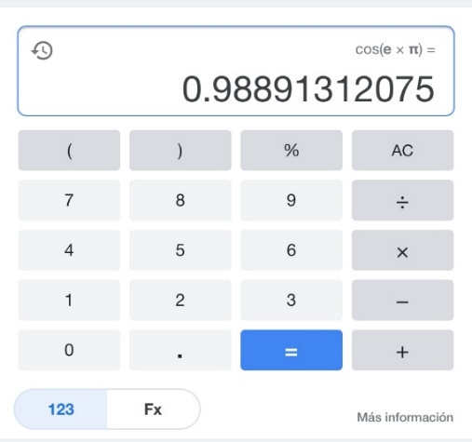

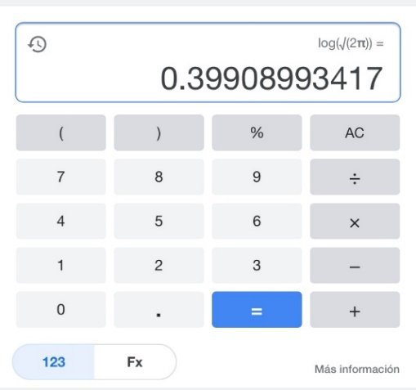

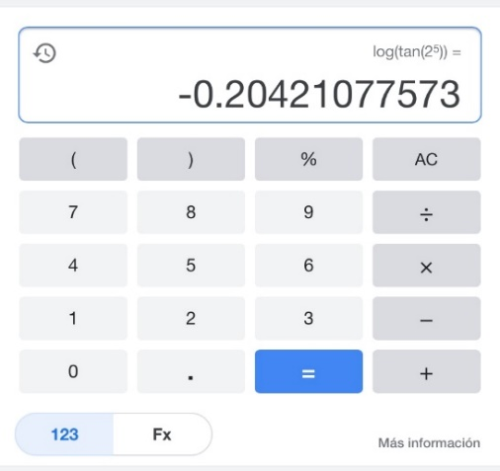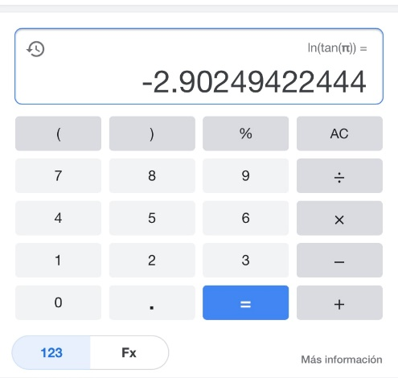

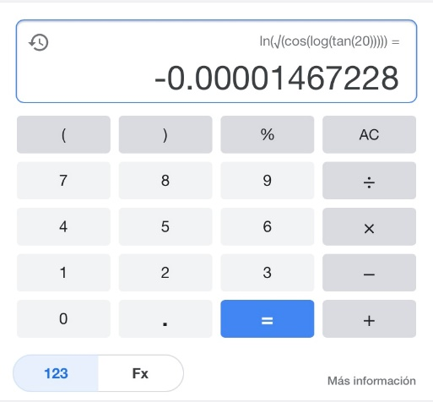

Actividad 3: Conversiones de unidades.

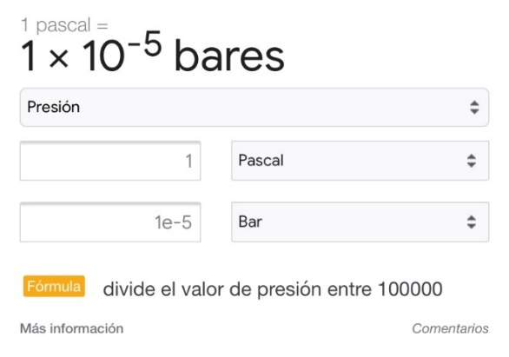

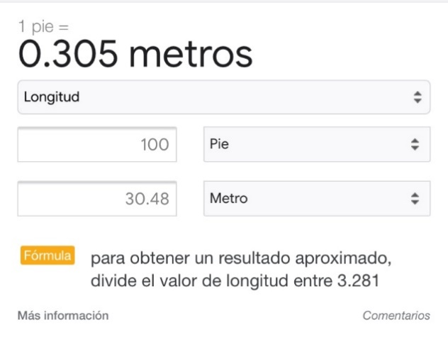

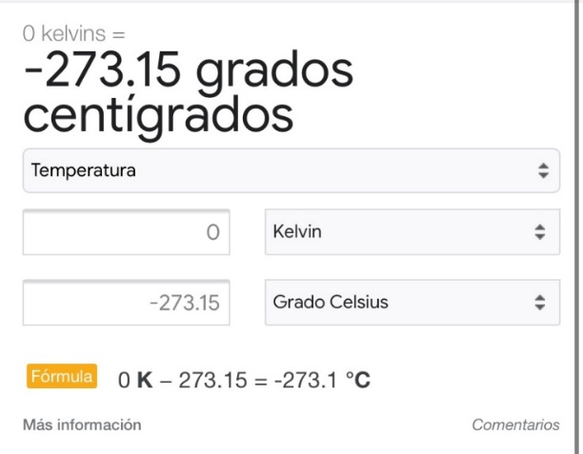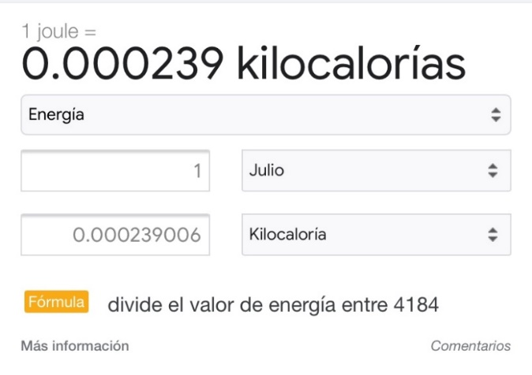

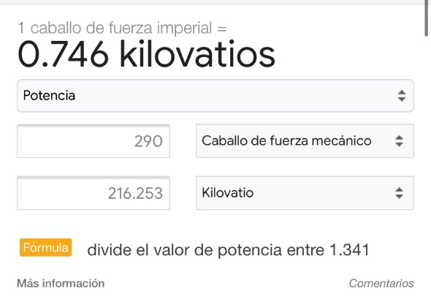

Actividad 4: Gráficas.

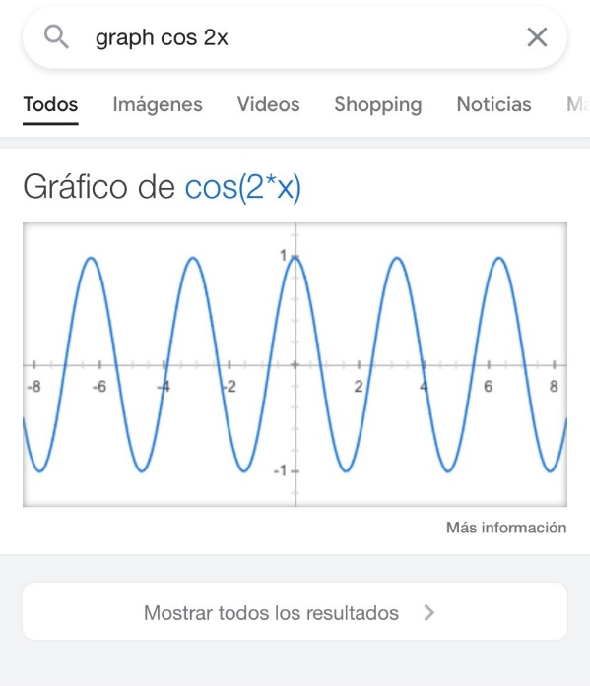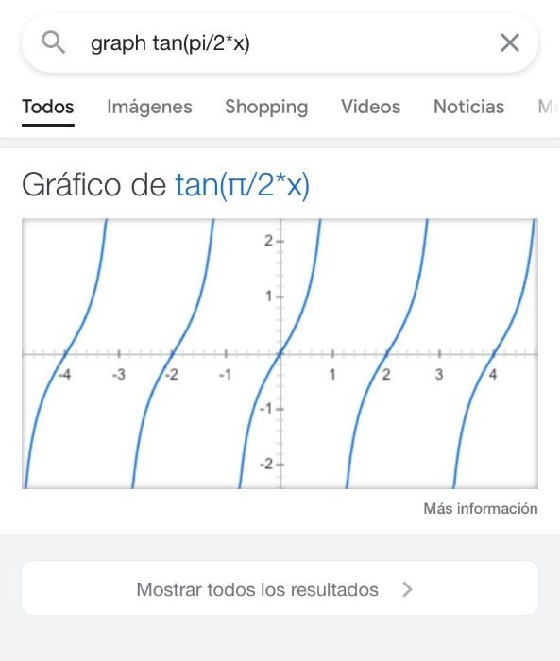

Actividad 5: Búsquedas (15) usando Google académico.

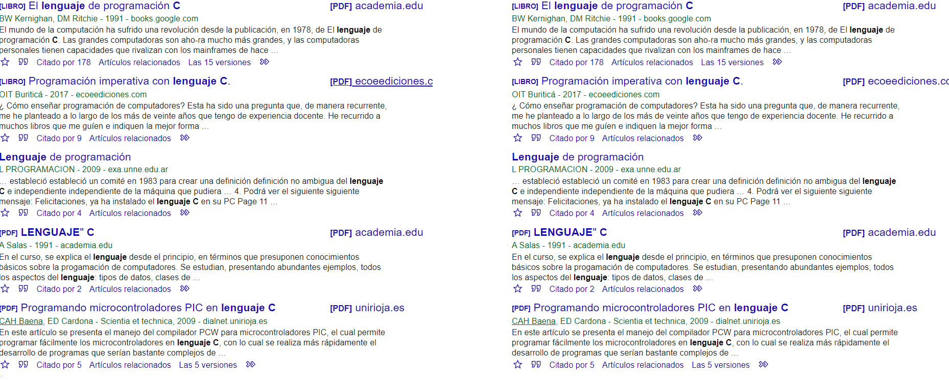

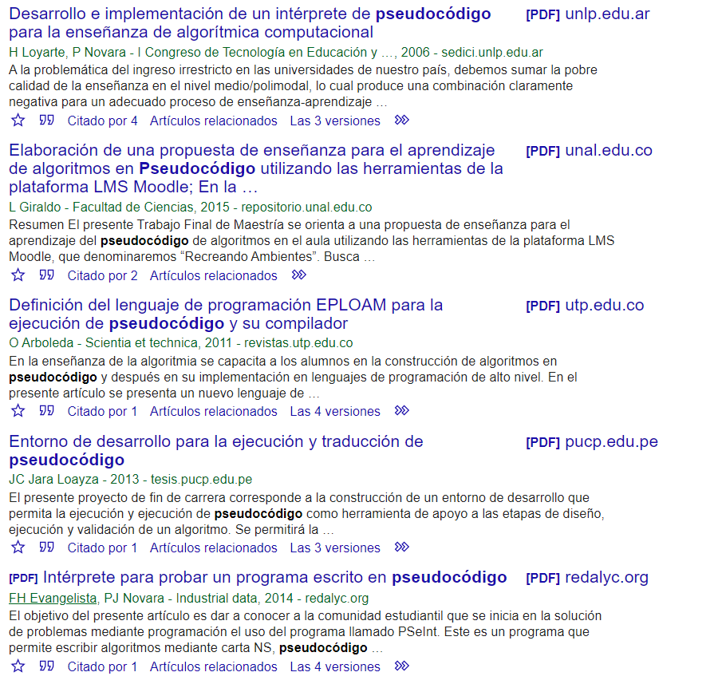

NOTA: En las capturas se aprecian las primeras 5 páginas por cada búsqueda hecha en Google académico, esto asegura total fiabilidad dado que reúne paginas semejantes, las cuales provienen de fuentes educativas además se encuentran verificadas por el uso de un antivirus.

Actividad 6: Image search.



Actividad 7: Conclusiones.

Aprendizajes:

Hoy en día el uso de tecnologías es común todos saben que en la web practica mente es posible encontrar de todo pero, en esta práctica se reforzaron los conocimientos acerca del uso de la herramienta Google que son esenciales a la hora de trabar ya que facilitan la información e incluso la búsqueda se vuelve más intuitiva para el usuario, es decir nos ayuda a profundizar más sobre lo que se puede hacer en línea, como graficas cálculo, e incluso búsquedas específicas en Google académico para así asegurar que la fuente sea de confianza.

Igualmente, por medio de comandos (Actividad 1) es posible llegar a encontrar información específica como, por ejemplo: el precio de una computadora en un rango de por ejemplo $20,000 a $30,000.

Repositorio.

https://github.com/XxGeRaHxX/P1.git